UNIVERSIDADE FEDERAL DE VIÇOSA
PAA - PROJETO E ANÁLISE DE ALGORITMO

LEANDRO LÁZARO ARAÚJO VIEIRA - EF03513
MATEUS PINTO DA SILVA - EF03489

BILUMAZE.C
Solucionador de Labirintos Alienigênas

Florestal
2019

Sumário

1. Introdução --------------------------------------------------------------------- 3
2. O problema -------------------------------------------------------------------- 4
3. Solução ------------------------------------------------------------------------- 5
4. Alguns detalhes da implementação ------------------------------------ 6
5. Exemplos de uso ------------------------------------------------------------- 9
6. Desafios encontrados ----------------------------------------------------- 13
7. Diferenciais ------------------------------------------------------------------ 14
8. Conclusão -------------------------------------------------------------------- 17

1. Introdução

Este trabalho consiste na construção de um solucionador de labirintos alienigênas utilizando backtracking na linguagem C. Assim que finalizado o projeto, um usuário poderá adicionar ou gerar aleatoriamente labirintos e, por fim, soluciona-los.
2. O problema
O problema consiste em encontrar o mais rápido possível uma saída para um labirinto gerado aleatoriamente ou inserido pelo usuário através de um arquivo txt. Além disso, outro desafio é desenvolver o algoritmo responsável por encontrar esse caminho utilizando a técnica de backtracking.
3. Solução

Primeiramente, para armazenar os labirintos, foi criado o TAD maze que, além de conter o tamanho do labirinto, contém um parâmetro de ponteiro para ponteiro de um dado do tipo TAD cell que nada mais é do que a matriz dinamicamente alocada que representa o labirinto em si. O TAD maze também armazena o número de chaves que o estudante contem e a posição onde ele está.
Em segundo lugar, como já citado, foi criado o TAD cell que busca representar cada posição da matriz, ou seja, cada posição do labirinto. Esse TAD armazena um indicador de passagem utilizado posteriormente no algoritmo de backtracking e um identificador que define qual o conteudo daquela célula (espaço vazio, parede, porta, estudante, chave ou saída).
Por último, o algoritmo utilizado para encontrar o caminho potencial de executar quatro movimentos possíveis em relação a uma célula (esquerda, cima, direita e baixo respectivamente). Enquanto ele não é impedido de executar um dos movimentos, chama a célula correspondente a direção do movimento executado recursivamente tentando nela os mesmo movimentos e, assim como fez anteriormente, não muda de direção enquanto não for necessário. Dessa forma, se houver sáida para o labirinto, será encontrado um caminho até ela e não necessariamente será o menor caminho possível.
4. Alguns detalhes da implementação

O primeiro detalhe de grande importância é o algoritmo de backtracking. O algoritmo começa pela célula onde está o estudante e partir dela, explora células ao seu redor avaliando se é possível navegar por elas, isto é, se essas células são espaços vazios, se contém chaves, se é uma sáida, se é uma porta e nesse caso se os estudante tem alguma chave para abri-la, se é uma parede ou se é uma célula que o estudante já passou. Caso uma das três primeiras condições seja atendida, o algoritmo leva o estudante para essa célula e faz os mesmos testes. No caso de uma das condições de sucesso não ser atendida, o algoritmo tenta mover o estudante para outras direções. No entanto, se não for possível mover para nenhuma das direções, o algoritmo leva o estudante de volta para uma célula já percorrida onde é possível ainda efetuar algum movimento diferente dos que já foram efetuados nesta célula. Dessa forma, se houver alguma saída para o labirinto, o algoritmo irá encontra-la assim que encontrar uma célula que se identifique com saída.

typedef struct cell{
typeCell _typeCell;
int pathUsed;
}cell;
Figura 4.1 - TAD cell - representa uma célula do labirinto.

typedef struct maze{
int sizeX;
int sizeY;
cell **_cell;
int studentCoordinateX;
int studentCoordinateY;
int keysNumber;
}maze;
Figura 4.2 - TAD maze - representa um labirinto.

int mazeMoveStudent(maze *_maze, int backtrackingCoordinateY, int backtrackingCoordinateX, int *sucessCoordinateY, int *sucessCoordinateX, int *movements, stack ** exitRoute);
Figura 4.3 - Escopo da função de backtracking.

Além disso, para debugar o código foram criadas bandeiras chamadas DEBUG que executam uma versão diferente do código caso no momento de compilar o usuário a defina junto ao comando no console.

#ifdef DEBUG
int mazeMoveStudent(maze *_maze, int backtrackingCoordinateY, int backtrackingCoordinateX, int *sucessCoordinateY, int *sucessCoordinateX, int *movements, int *recursiveCalls, stack ** exitRoute);
#endif
#ifndef DEBUG
int mazeMoveStudent(maze *_maze, int backtrackingCoordinateY, int backtrackingCoordinateX, int *sucessCoordinateY, int *sucessCoordinateX, int *movements, stack ** exitRoute);
#endif
Figura 4.6 - Exemplo de implementação da bandeira DEBUG na função de backtracking. Toda vez que DEBUG é definida na compilação a primeira versão da função é compilada e a segunda ignorada.

Por último, outra parte do código que merece um pouco de atenção é a estrutura de dados stack. Ela nada mais é do que uma pilha para armazenar os movimentos necessários para se chegar na sáida encontrados pelo algoritmo de backtracking. Para exibir esse caminho, basta desempilhar essa pilha.

typedef struct stack {
int X;
int Y;
struct stack * next;
} stack;
Figura 4.4 - TAD stack.

5. Exemplos de uso

Para utilizar o BILUMAZE.C, o solucionador de labirintos alienigênas, é preciso possuir o gcc (compilador) instalado em sua máquina. Após atender esse requisito, basta abrir o terminal, navegar até a pasta do projeto e digitar make (para compilar) ou make debug (caso queira compilar a versão de debug) e, em seguida, make run (para executar). Depois disso, basta selecionar uma das opçoes sugeridas assim como é mostrado nos exemplos.

5.1 Exemplo 1:
Opção selecionada: 1
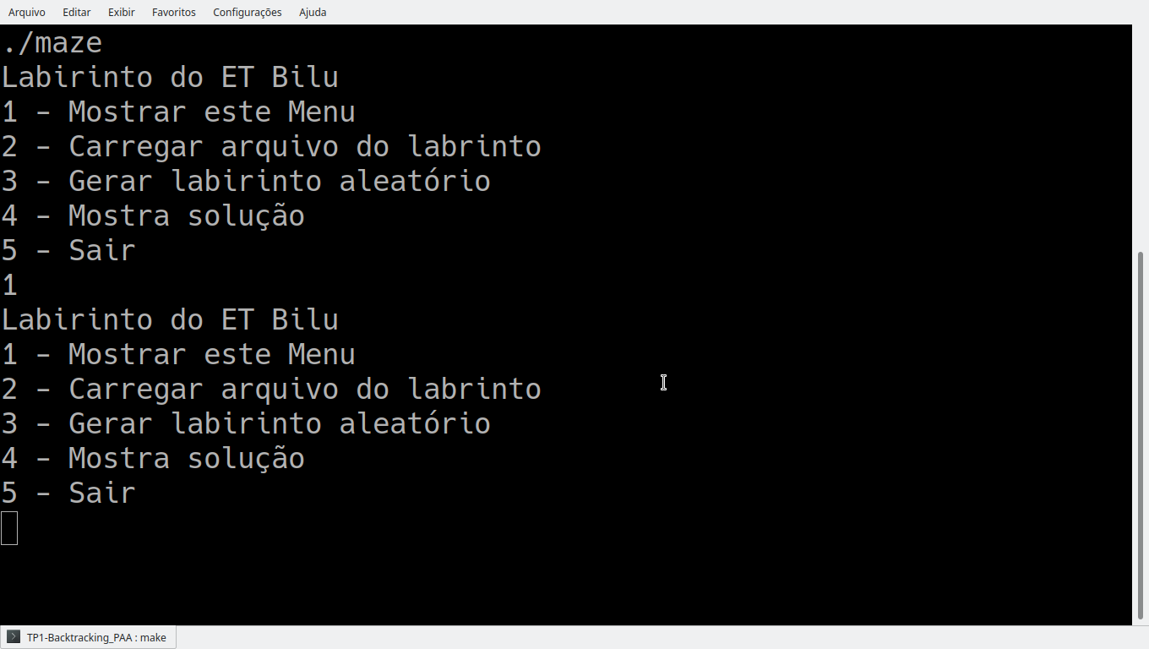

5.2 Exemplo 2:
Opção selecionada: 2
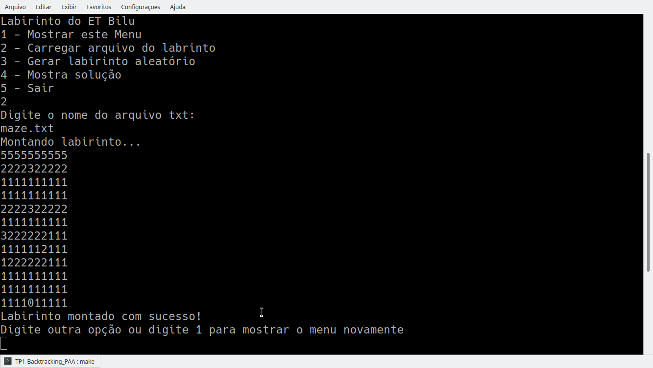

5.3 Exemplo 3:
Opção selecionada: 3
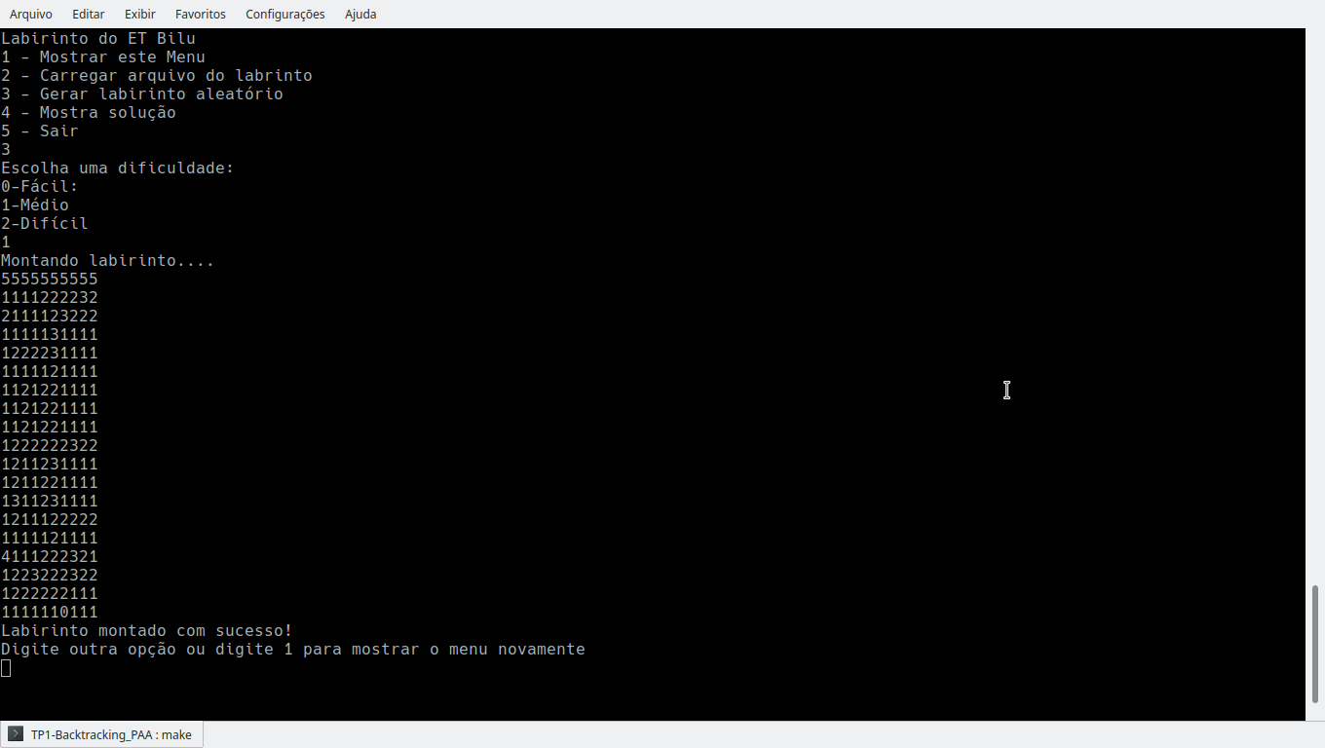

5.4 Exemplo 4:
Opção selecionada: 4
Observação: A solução encontrada equivale ao labirinto gerado selecionando a opção 2.
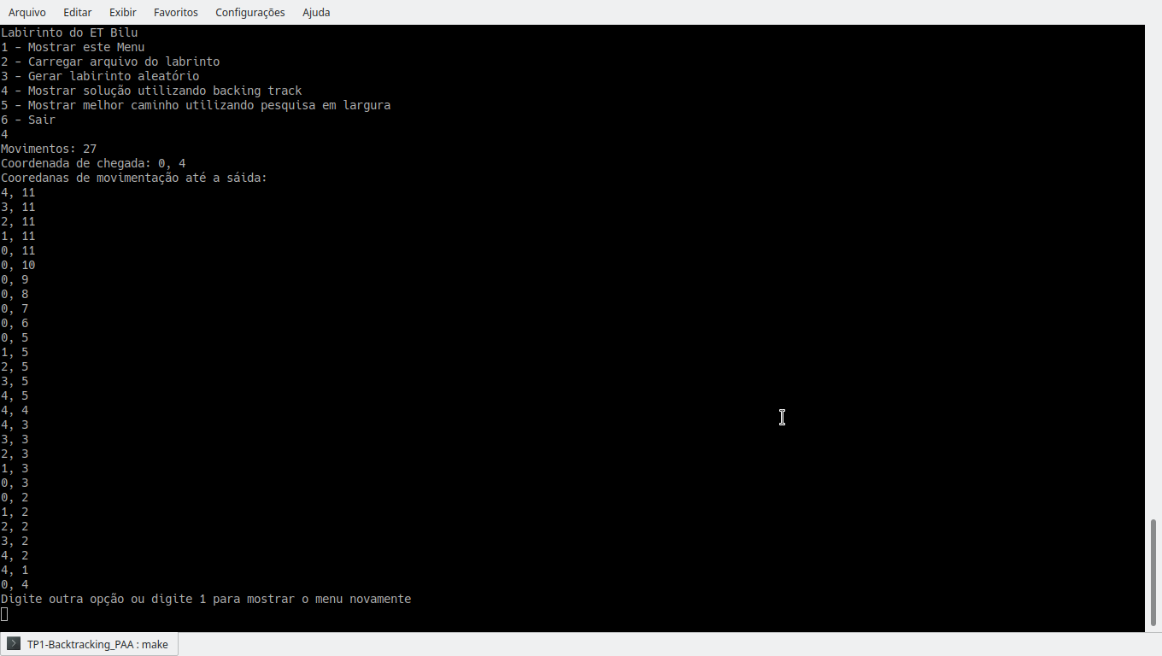

5.6 Exemplo 6:
Opção selecionada: 5
Observação: A solução encontrada equivale ao labirinto gerado selecionando a opção 2.
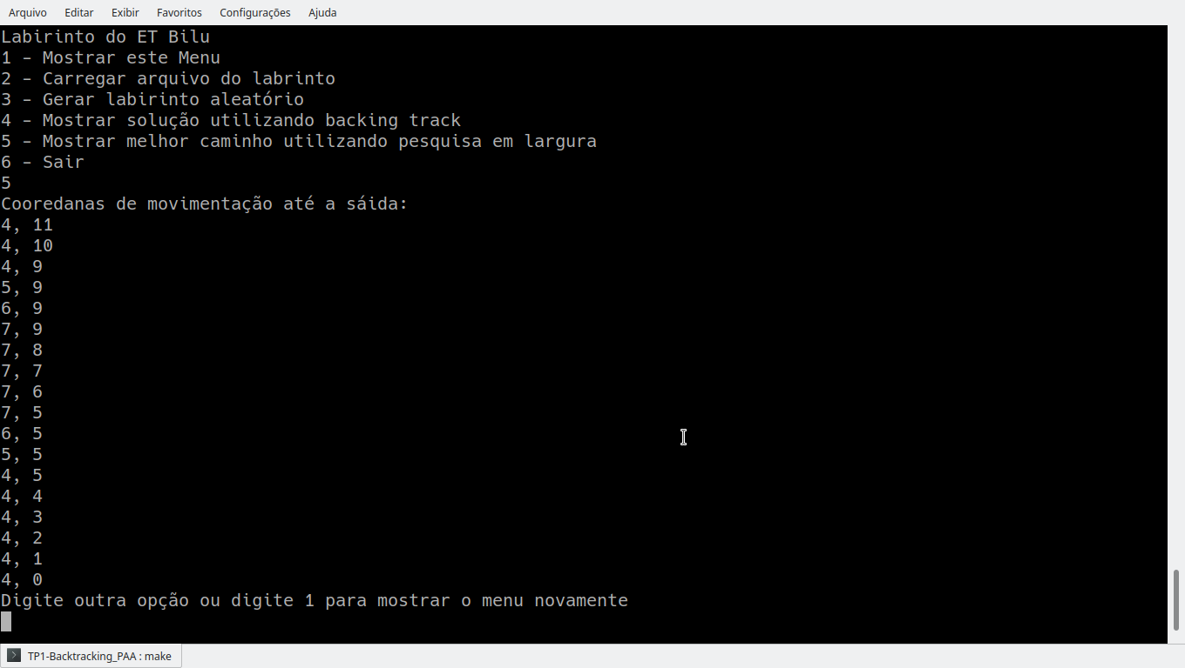
5.6 Exemplo 6:
Opção selecionada: 5
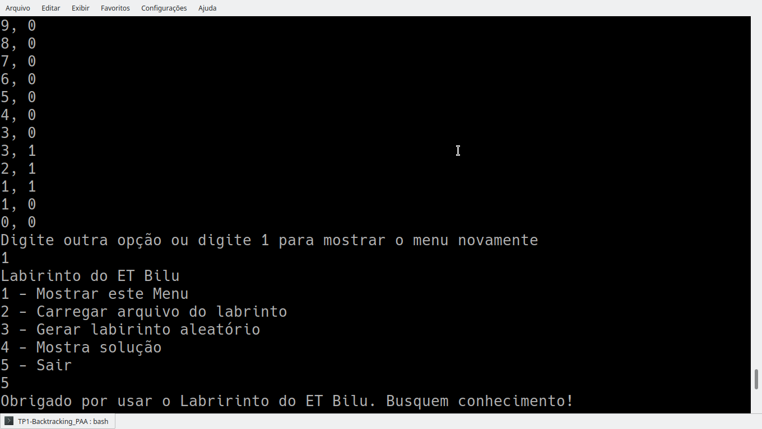

6. Desafios encontrados

Embora que fazer o mínimo necessário para entregar esse trabalho tenha sido relativamente fácil, o algoritmo extra para encontrar o melhor caminho foi um grande desafio para nós e por pouco quase não conseguimos entregar um solução dentro do prazo. No entanto, assimiliando o problema com técnicas aprendidas na disciplina de grafos, conseguimos solucionar o problema de forma incrivelmente eficiente se comparado com as soluções tentadas anteriormente.
7. Diferenciais

O primeiro diferencial é o algoritmo gerador de labirintos aleatórios. Esse algoritmo cria labirintos com três dificuldades diferentes (fácil, médio e difícil). Para criar labirintos de dificuldade diferente, ele muda o domínio de sorteio de determinados elementos do labirinto, como número de paredes, número máximo de portas por parede, número de chaves com o estudante e tamanho do labirinto.

//Facil
if(dificult==0){
sizeY=(rand() % (10 - 5 + 1)) + 5;
sizeX=(rand() % (10 - 5 + 1)) + 5;
wallQuantity=(rand() % (5 - 0 + 1)) + 0;
keysQuantity=(rand() % (5 - 0 + 1)) + 0;
limiteDoorPerWallQuantity=(rand() % (5 - 0 + 1)) + 0;
amountkeysOnFloor=(rand() % (10 - 0 + 1)) + 0;
//Medio
}else if(dificult==1){
sizeY=(rand() % (20 - 10 + 1)) + 10;
sizeX=(rand() % (20 - 10 + 1)) + 10;
wallQuantity=(rand() % (20 - 10 + 1)) + 10;
keysQuantity=(rand() % (20 - 0 + 1)) + 0;
limiteDoorPerWallQuantity=(rand() % (2 - 0 + 1)) + 0;
amountkeysOnFloor=(rand() % (5 - 0 + 1)) + 0;
//Difícil
}else{
sizeY=(rand() % (30 - 20 + 1)) + 20;
sizeX=(rand() % (300 -20 + 1)) + 20;
wallQuantity=(rand() % (15 - 10 + 1)) + 10;
keysQuantity=(rand() % (15 - 0 + 1)) + 0;
limiteDoorPerWallQuantity=(rand() % (2 - 0 + 1)) + 0;
amountkeysOnFloor=(rand() % (2 - 0 + 1)) + 0;
}
Figura 7.1 - Trecho de código da função mazeInitRandomMaze responsável por definir a dificuldade do labirinto a ser gerado baseado no paraetro de entrada dificult definido pelo usuário em tempo de execução.

O segundo grande diferencial foi a implementação de um eficiente algoritmo para encontrar o melhor caminho entre onde o estudante está e alguma saída. Para isso, utilizamos a ideia de busca em largura, já que, dessa forma o primeiro caminho encontrado até a saída necessariamente é o mais curto. Como auxílio foi utilizado o TAD row (uma fila) que em cada um dos nós armazena uma posição da matriz, a quantidade de chaves do estudante quando esteve nessa posição e um endereço para o nó anterior e posterior. Essa fila tem como responsabilidade armazenar vários caminho (e no final da execução o menor deles) e saber qual célula da matriz já foi percorrida por cada caminho.

typedef struct row {
int X;
int Y;
int keysQuantity;
struct row * previous;
struct row * next;
} row;
Figura 7.2 - TAD row.

Dentre os diferenciais ainda é necessário citar uma modificação feita por nós quanto a identificação das células do labirinto. Da forma que fizemos é possível colocar a saída não somente na primeira linha da matriz (ou no topo do labirinto) mas em qualquer lugar e ainda assim o algoritmo conseguirá encontrar uma saída (se for possível chegar até ela). Adotamos o seguinte padrão:
0- Estudante;
1- Espaço Vazio;
2- Parede;
3- Porta;
4- Chave;
5- Saída.

Por último e não menos importante, é necessário citar que embora os arquivos do projeto estejam no formato cpp e hpp (arquivos C++), o trabalho foi inteiramente codificado na linguagem C. Essa alteração ocorreu devido a ideia inicial de utilizar GTK para implementar uma interface gráfica, no entanto essa ideia foi abandonada no decorrer da produção do projeto.
8. Conlusão

Este trabalho foi bem eficaz mostrando que o backtracking é bem relativo no que diz respeito a sua eficiência, pois para alguns casos apresenta desempenho satisfatório e outros não, já que, se colocada uma parede a mais em uma labirinto que levava cerca de alguns milisegundos para ser resolvido, o tempo de execução passava de minutos ou até mesmo horas. Portanto, é uma técnica que tem suas aplicações, mas deve ser usada com cautela e sabedoria.

